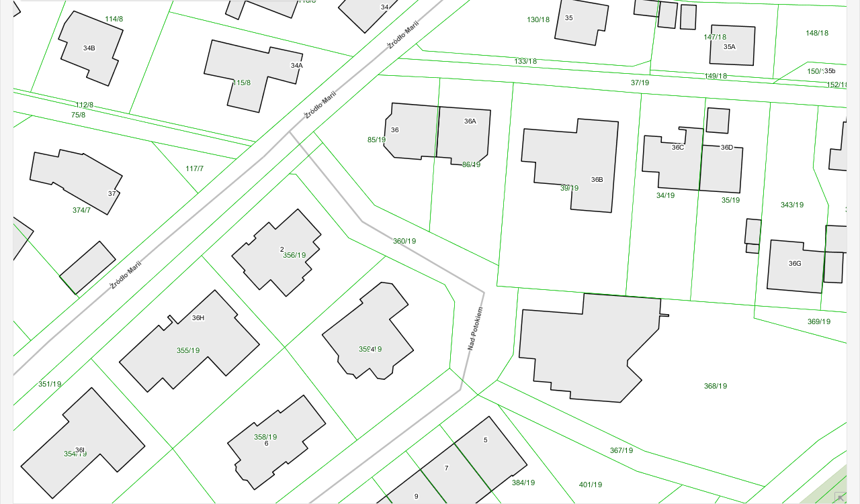
Fragment ul. Nad Potokiem do remontu
dz. nr 1863, obręb 0027 Wielki Kack o powierzchni 650 m² – poprzedni nr 360/19, KM WK 23
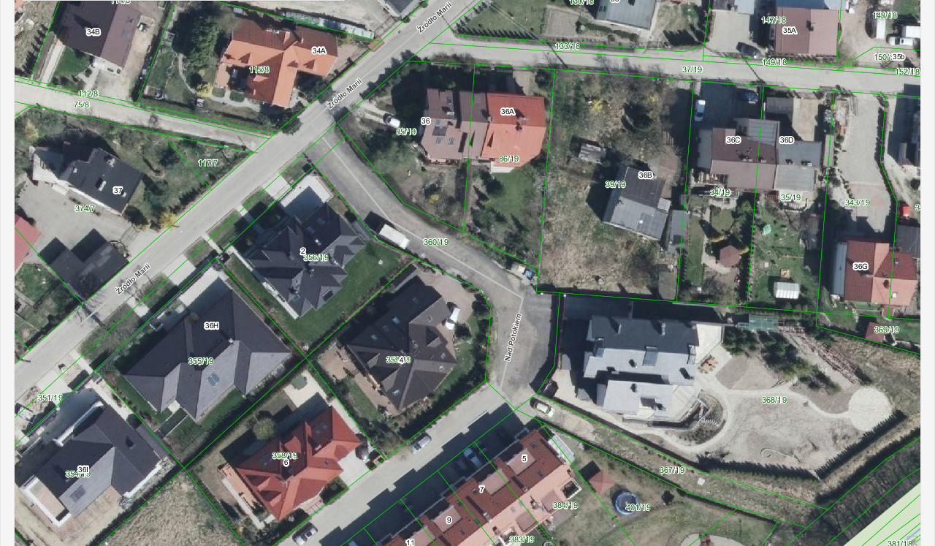
dz. nr 1863, obręb 0027 Wielki Kack o powierzchni 650 m² – poprzedni nr 360/19, KM WK 23

